基于RMP的论文管理系统

软件构架文档

版本 <1.0>

修订历史记录

|  |  |  |  |
| --- | --- | --- | --- |
| 日期 | 版本 | 说明 | 作者 |
| 19/4/2015 | 1.0 | 撰写构架文档 | 钱梦晓 |
|  |  |  |  |
|  |  |  |  |
|  |  |  |  |

目录

1. 简介 4

1.1 目的 4

1.2 范围 4

1.3 定义、首字母缩写词和缩略语 4

1.4 参考资料 4

1.5 概述 4

2. 构架表示方式 4

3. 构架目标和约束 4

4. 用例视图 4

4.1 用例实现 4

5. 逻辑视图 5

5.1 概述 5

5.2 在构架方面具有重要意义的设计包 5

6. 进程视图 5

7. 部署视图 5

8. 大小和性能 5

9. 质量 6

架构文档

# 简介

# 目的

# 本文档将从构架方面对系统进行综合概述，其中会使用多种不同的构架视图来描述系统的各个方面。它用于记录并表述已对系统的构架方面作出的重要决策(design decision)。

# 范围

# 本文档用于企业级信息系统综合设计与实现课程作业小组(张子辰、钱梦晓)开发中的论文审阅系统。此论文审阅系统提供给用户的核心价值是：“使用户的文章在正式发表前获得专家和同行的有效反馈” （参考需求文档） ，具体功能有增删改查，审稿人审查论文呢，主席分配任务和终审。

# 3.定义、首字母缩写词和缩略语

# 无。

# 4．参考资料

# 见文末

# 2.构架表示方式

本文档以一系列的视图表示构架，包括用例视图、流程视图、部署视图和实施视图。本文档包含了用例视图、逻辑视图、进程视图、部署视图和实施视图。

# 3.构架目标和约束

# 系统在开发过程中有如下设计约束：

# 开发语言为HTML，JavaScript，开发前端；调用RMP提供的API

# 2. 系统应支持100人以上同时访问服务器并支持500人以上同时访问数据库，服务器

# 的响应时间不应该超过2秒。

# 3. 所有用户在保证网络连接的情况下可同时通过局域网和互联网访问系统。

# 4. 系统必须保证数据的安全访问，用户需要通过用户名和密码进行身份认证，同时对

# 数据的访问要进行授权认证。

# 4.用例视图

绘制工具magicdraw 用一张图 诠释了用例

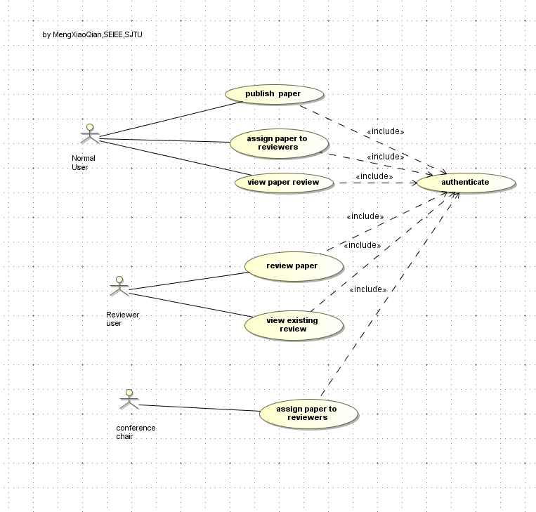

# 5.逻辑视图



后两者在RMP上，application layer（tier）采用html+js实现，由张子辰同学负责。

Application层主要由响应各种用户界面请求的动作类组成，它会调用Business Service层中的函数（RMP API）进行业务逻辑处理，同时根据结果显示不同的界面给用户。

# 

# 7.部署视图

绘制工具magicDraw

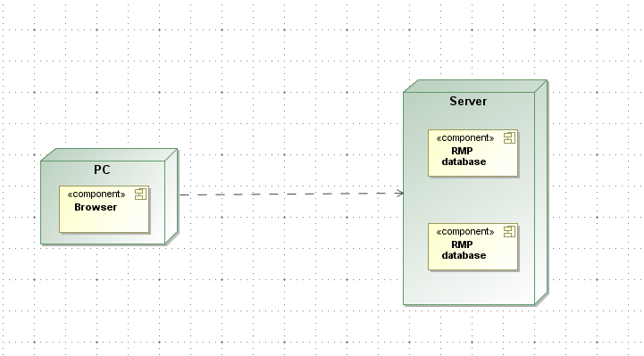

* 1. 大小和性能

本系统采用的软件架构可以很好的支持如下性能需求：

1. 系统应支持100人以上同时访问服务器并支持500人以上同时访问数据库。
2. 服务器的响应时间不应该超过5秒。

9.质量

本系统采用的软件架构可以很好的支持系统质量方面的需求：

1. 系统应当方便所有用户的使用，对于有基础计算机水平的用户的培训时间应不超过2小时。
2. 系统应该提供在线的支持帮助。
3. 系统必须能够保证每天24小时不间断运行，可用率为99%。
4. 合理的设计系统的结构以保证较高的可维护性，系统的模块应该可替换。
5. 系统应当正确处理发生的异常或者错误，并返回错误信息。

参考资料： 4In1 System 软件架构文档 版本 <1.1> retrieved from 百度文库 on April 19th